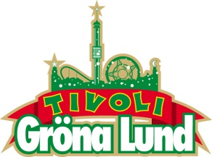

Pressinbjudan

NU INLEDS BYGGET AV GRÖNANS VÄRSTA FALLATTRAKTION

**På onsdag den 28 september kl. 10.00 tas det första spadtaget till vad som kommer att bli Gröna Lunds allra värsta fallattraktion någonsin. Ikaros blir en 95 meter hög attraktion, där du i 90 graders vinkel (alltså helt liggande!) faller fritt mot marken. Attraktionen blir den andra i sitt slag i världen och kommer att byggas på en till synes omöjlig plats på tivolit. Nu bjuder vi in till en pressträff för det första spadtaget, där du också får möjlighet att träffa vår attraktionschef Peter Osbeck och vår VD Magnus Widell.**

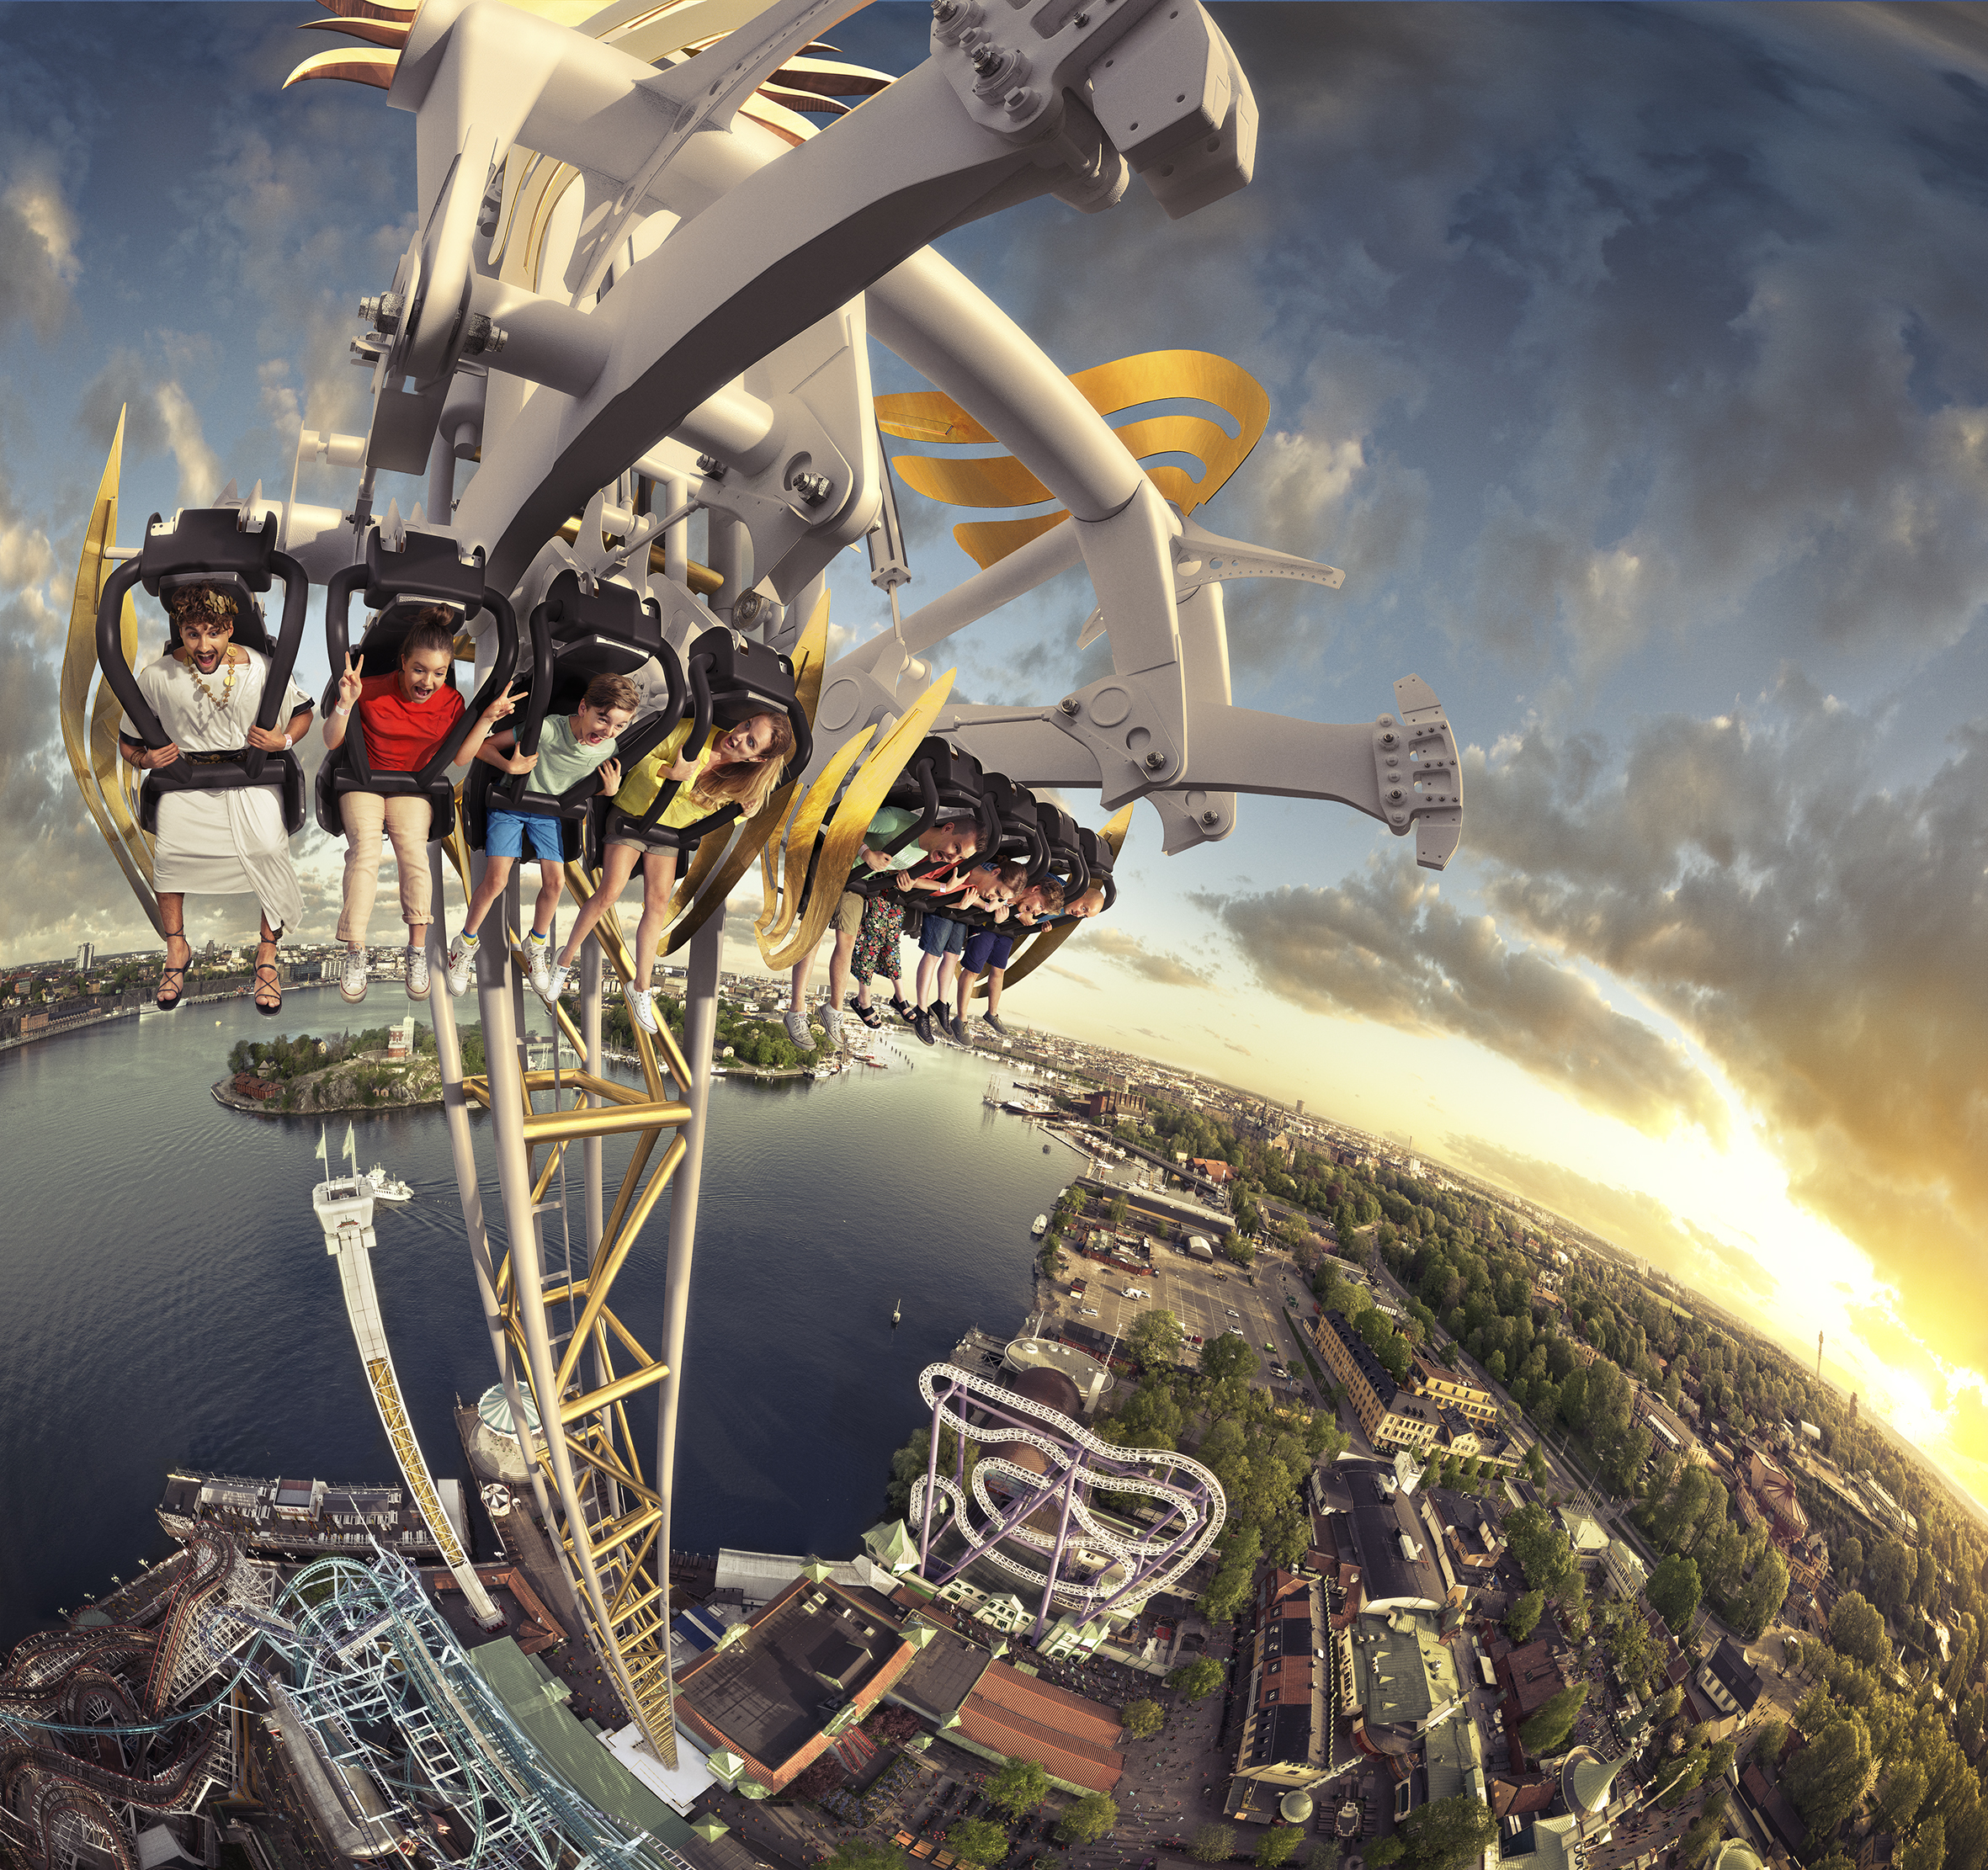**Vad:** Pressträff för det första spadtaget till bygget av Ikaros  
**När:** Onsdagen den 28 september kl. 10.00  
**Var:** Gröna Lund, samling vid Tyrolerentrén  
**OSA:** [annika.troselius@gronalund.com](mailto:annika.troselius@gronalund.com) eller 0708-58 00 50

FAKTA IKAROS

**Gröna Lunds 31:a attraktion och fjärde höghöjdare**

Gröna Lund tillhör redan en av världens mest attraktionstäta nöjesparker, med hela 30 attraktioner, varav sju berg- och dalbanor. Ikaros blir tivolits 31 attraktion och fjärde höghöjdsattraktion, utöver de tre som redan finns idag (Fritt Fall, Katapulten och Eclipse). Ikaros blir 95 meter hög och kommer att byggas på en bro, mitt emellan Lustiga Huset och Jetline, på en yta som endast är 5 meter bred. Attraktionstypen kallas för ett ”Sky Jump” och tillverkas av det schweiziska företaget Intamin, som bland annat har tillverkat Insane och Fritt Fall på Gröna Lund. I dag finns bara en liknande attraktion i hela världen och den hittar man i Busch Gardens, Florida, USA.

**Namn:** Ikaros **Totalhöjd:** 95 meter **Fallvinkel:** 90 grader  
**Fallhastighet:** 90 km/h  
**G-krafter:** 3,5 G  
**Kapacitet**: 2 gondoler med 8 sittplatser i varje **Attraktionstyp:** Sky Jump **Tillverkare:** Intamin  
**Längdgräns:** 140 cm **Premiärdatum:** 29 april 2017

**Ikaros övermod blev också hans fall**

Namnet på attraktionen är lånat från den grekiska mytologin, där Daidalos och hans son Ikaros byggde vingar av vax och fjädrar, för att fly från sin fångenskap hos kung Minos. Väl i luften blir Ikaros för övermodig och flyger så nära solen att hans vingar smälter och han faller till marken. Toppdekorationen högst upp på attraktionen kommer därför att bli en sol, för ju närmare solen man kommer, desto närmare fallet är man…

För mer informationkontakta Annika Troselius, Informationsansvarig på telefon 0708-580050 eller e-mail [annika.troselius@gronalund.com](mailto:annika.troselius@gronalund.com). För pressbilder besök Gröna Lunds bildbank [www.bilder.gronalund.com](http://www.bilder.gronalund.com)